Identificação do Empreendimento
Nome: Vittace |  | Tipo de gás: GN
Torres: 01

Pavimentos: 06 pavimentos tipo

Apartamentos: 46 apartamentos

Pontos de consumo: 46 (somente apartamentos)

Descritivo
01 prumadas

Rede primária em Multicamada 20mm – 30,00m

Rede secundária em multicamada 16mm – 120,00m por pavimento tipo

46 quadros de medidores com 8 em casa pavimento

O empreendimento contempla 1 torres com 46 apartamentos em cada.

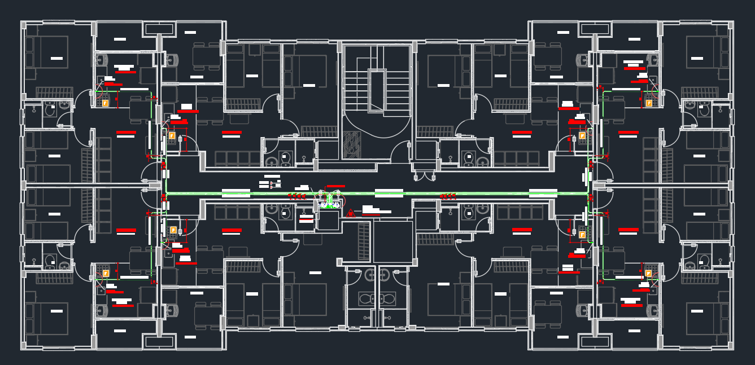
Mão de obra
Funcionário | Qtdade |  | Etapa | Tempo

